DESCRIPTIF TYPE POUR PLANCHER SEACOUSTIC 2
Descriptif
1) Dans le cas de chape carrelage sur matériau résilient
Les planchers seront constitués par un montage type Plancher Seacoustic 2 ou similaire composé de poutrelles en béton précontraint, d'entrevous EBS et d'un matériau résilient.
La dalle de compression sera coulée en béton de classe de résistance minimale C25/30 et armé d'un treillis soudé.
Le poids carbone des poutrelles et hourdis sera négatif d'au moins -1,12 kg CO2 éq./ m².
Le poids de produits Biosourcé sera d'au moins 7,5 kg par m².
L’entrevous sera Biosourcé et devra atteindre : moins 7,66 kg CO² éq/UF selon les normes
NF EN 15804+A1 et NF EN 15804/CN
Pour l'arase de sol, l'entrepreneur devra tenir compte de l’épaisseur des différents revêtements de sol. Un matériau résilient sera positionné sur la chape carrelage qui devra avoir une performance au bruit de choc Δlw minimale de 19 dB.
Dimensionnement du plancher suivant le cahier des charges de SEAC.
Numéro FDES Engelvin Bois Moulé n° 1-33 : 2020
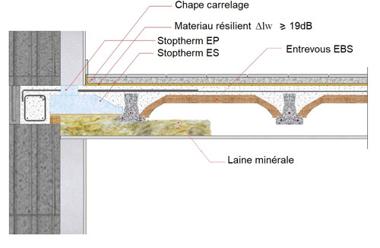
2) Dans le cas d’un revêtement sol souple
Les planchers seront constitués par un montage type Plancher Seacoustic 2 ou similaire composé de poutrelles en béton précontraint, d'entrevous EBS et d'un matériau résilient.
La dalle de compression sera coulée en béton de classe de résistance minimale C25/30 et armé d'un treillis soudé.
Le poids carbone des poutrelles et hourdis sera négatif d'au moins -1,12 kg CO2 éq. / m².
Le poids de produits Biosourcé sera d'au moins 7,5 kg par m².
L’entrevous sera Biosourcé et devra atteindre : moins 7,66 kg CO² éq/UF selon les normes
NF EN 15804+A1 et NF EN 15804/CN
Pour l'arase de sol, l'entrepreneur devra tenir compte de l’épaisseur des différents
Le revêtement de sol souple devra avoir une performance au bruit de choc Δlw minimale de 19 dB.
Dimensionnement du plancher suivant le cahier des charges de SEAC
Numéro FDES Engelvin Bois Moulé n° 1-33 : 2020
